COLEGIO MARRUECOS Y MOLINOS (IED) JT
“Respuesta a un sueño de crecer juntos y ser felices mientras aprehendemos”

Área: INTEGRADO
Ambiente: EDUCACIÓN FÍSICA, RECREACIÓN YDEPORTE 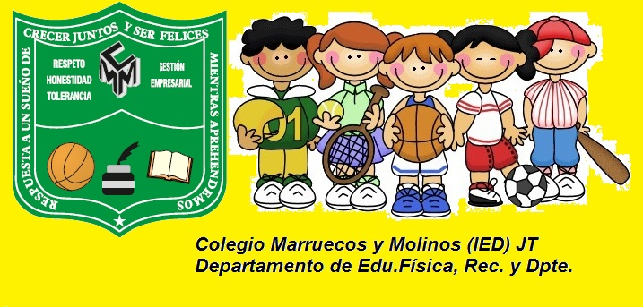
Docente: LIBARDO HUERTAS-ZAMORA
Ciclo: III
Grado: Séptimo – Básica Secundaria
Curso:
Estudiante:

ESTRUCTURA CURRICULAR 2015

- Competencia del Área:

Prevenir y promover la Actividad Física, la Salud y la Expresión por medio del lenguaje corporal y el movimiento; en el cual se evidencie un proceso motriz del educando, que le permita interactuar en su contexto social y construir un Estilo de Vida Saludable en un proyecto de vida personal, profesional y laboral.

- Competencia del Ciclo:

Experimento y desarrollo un acervo motriz acorde a mi edad cronológica y escolar, de forma que pueda contribuir al desarrollo del proceso formativo y un proyecto de vida saludable y competente.

- Ejes Curriculares:

1. Capacidades Físicas
1.1 Test de Cooper
1.2 Test de Ruffier
1.3 Test de Leger
1.4 Test de Burpee
1.5 Test de Wells
1.6 Test de Velocidad 10 x 4
1.7 Pruebas de Saltos
2. Pruebas Atléticas
2.1 Pruebas de Lanzamientos
2.2 Pruebas de Saltos
2.3 Pruebas de Resistencia
3. Destrezas Gimnásticas
3.1 Posiciones Básicas
3.2 Rollos y Arcos
3.3 Posiciones Invertidas
3.4 Rueda – Rond off
3.5 Paloma – Flic Flac
3.6 Mortales
3.7 Mini-Tramp y Colchoneta de Seguridad
4. Iniciación Deportiva
4.1 Futsal
4.2 Baloncesto
4.3 Voleibol

- Desempeños:

- Me presento con el Uniforme de Educación Física, completo y en orden según el diseño establecido por la Institución.
- Asisto y Participo activamente de la clase de Educación Física.
- Colaboro con la disciplina y un buen ambiente de trabajo frente a la clase de Educación Física.
- Presento mi Cuaderno de Educación Física donde aparecen documentos, actividades, reportes de clases y gráficas.
- Potencializo y desarrollo las Capacidades Físicas.
- Identifico y desarrollo diferentes Pruebas Atléticas.
- Adquiero destrezas técnicas fundamentales para la Gimnasia.
- Adquiero habilidades y destrezas para fortalecer el desempeño deportivo.

- Estrategias Metodológicas:
- Comando Directo
- Solución a Problemas
- Descubrimiento Guiado
- Juego
- Inductivo y Deductivo

- Recursos:
- Humanos
- Indumentaria Deportiva
- Canchas – Patios
- Dieta Alimenticia
- Bebidas Hidratantes
- Implementos Deportivos

- Proyecto del Área:
- Aprender la Fiesta
- Salidas Pedagógicas
- Izadas de Bandera
- Actos Culturales
- Campeonato Inter-Cursos
- Proyecto Fuprecol – Universidad del Rosario
- Proyecto Tiempo Libre Extracurricular

